KKN 115 UINSA Luncurkan Program “KOLLING”: Kolam Lele Lawan Stunting” sebagai Inovasi Ketahanan Gizi Desa
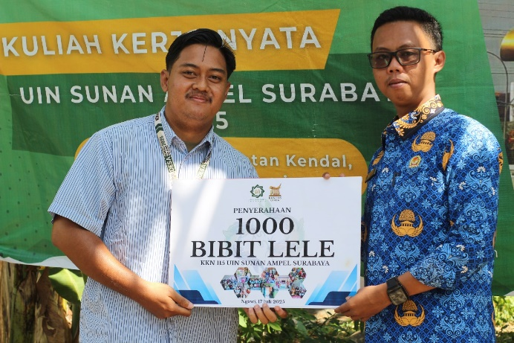
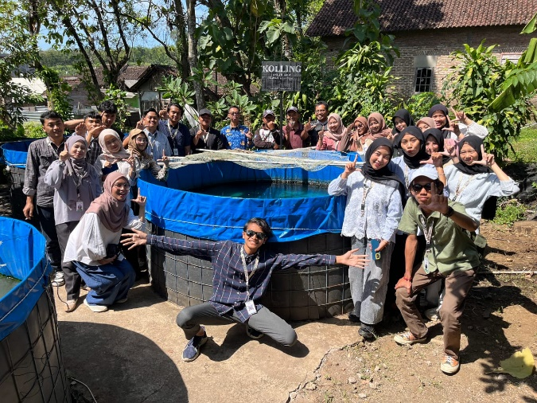
Ngawi, 17 Juli 2025 — Dalam rangka mendukung upaya pencegahan stunting melalui ketahanan pangan lokal, mahasiswa KKN 115 UINSA Desa Kendal menginisiasi program inovatif bertajuk KOLLING (Kolam Lele Lawan Stunting). Program ini ditandai dengan penyerahan 1.000 bibit ikan lele kepada pemerintah desa sebagai bentuk simbolisasi dan kontribusi nyata KKN terhadap isu gizi masyarakat.
Kegiatan ini dilaksanakan pada Rabu, 17 Juli 2025, di Dusun Pucanganom, Desa Kendal, dan dihadiri oleh perwakilan pemerintah desa, BUMDes, serta tokoh masyarakat. Bibit ikan lele tersebut akan dibudidayakan di kolam desa, dengan hasil panen yang direncanakan untuk program Pemberian Makanan Tambahan (PMT) bagi anak balita dan keluarga berisiko stunting di Desa Kendal.
Pemilihan ikan lele dalam program ini bukan tanpa alasan. Lele merupakan sumber protein hewani tinggi yang murah, mudah dibudidayakan, serta adaptif terhadap berbagai kondisi lingkungan. Kandungan gizinya juga baik untuk mendukung pertumbuhan anak, termasuk omega-3, vitamin D, dan zat besi yang penting dalam mencegah stunting.
“Ikan lele dipilih karena selain nilai gizinya tinggi, lele juga cepat panen dan ekonomis. Ini sangat cocok untuk masyarakat pedesaan sebagai sumber protein harian yang terjangkau dan berkelanjutan,” ujar Koordinator Desa KKN 115 UINSA.
Program KOLLING diharapkan menjadi model edukasi dan pemberdayaan masyarakat dalam memanfaatkan potensi lokal guna mendukung ketahanan gizi keluarga. Selain sebagai solusi jangka pendek dalam bentuk PMT, kolam lele ini juga berpotensi menjadi sumber ekonomi tambahan bagi warga jika dikelola secara berkelanjutan.
Perwakilan pemerintah desa menyampaikan apresiasi terhadap inisiatif mahasiswa UINSA:
“Kami ucapkan terima kasih dan apresiasi yang sebesar-besarnya karena telah mau dan mampu merealisasikan program ini sebagai salah satu dukungan untuk menurunkan angka stunting di Desa Kendal. Desa Kendal memang termasuk desa dengan angka stunting yang cukup tinggi. Semoga program yang kalian canangkan ini dapat menjadi salah satu langkah untuk menekan angka stunting di desa kami.”
Melalui program KOLLING, mahasiswa KKN 115 UINSA berkomitmen untuk tidak hanya hadir sementara di tengah masyarakat, tetapi juga meninggalkan warisan yang berdampak jangka panjang bagi kesehatan dan kesejahteraan warga.

